

ABFrame操作手册

文档修订记录
序号 | 版本号 | 修订日期 | 修订概述 | 修订人 | 审核人 | 批准人 | 备注
 | 1.0 | 2009-03-1 | 创建 | 蔡述尧
 | 1.0 | 2009-03-15 | 修改 | 耿大伟

目 录
文档修订记录 2
目 录 3
1 概述 6
1.1 目的 6
1.2 参考资料 6
2 认证授权 7
2.1 登录 7
2.2 注销 10
2.3 密码修改 10
2.4 Portal资源管理 11
2.5 登录策略管理 12
2.6 操作员管理 12
2.6.1 新增操作员 12
2.6.2 修改操作员 13
2.6.3 删除操作员 13
2.6.4 密码重置 13
3 权限管理 14
3.1 应用功能管理 14
3.1.1 应用维护 14
3.1.1.1 新增应用 15
3.1.1.2 应用信息查看与修改 15
3.1.1.3 删除应用 16
3.1.2 功能组维护 17
3.1.2.1 新增功能组 17
3.1.2.2 功能组信息查看和修改 18
3.1.2.3 删除功能组 19
3.1.2.4 子功能组列表 19
3.1.2.5 功能列表 20
3.1.3 功能维护 21
3.1.3.1 新增功能 21
3.1.3.2 删除功能 22
3.1.3.3 功能信息查看与修改 22
3.1.3.4 功能资源列表 22
3.2 菜单管理 23
3.2.1 新增顶级菜单 23
3.2.2 增加子菜单 24
3.2.3 菜单删除 24
3.2.4 菜单修改 25
3.2.5 菜单移动 25
3.3 角色管理 26
3.3.1 新增角色 26
3.3.2 修改角色 27
3.3.3 删除角色 27
4 组织管理 27
4.1 机构人员管理 28
4.1.1 机构维护入口 28
4.1.2 机构增加 29
4.1.3 机构删除 29
4.1.4 机构信息显示和修改 30
4.1.5 下级机构列表 31
4.1.6 机构下级岗位 32
4.1.7 机构人员 32
4.1.8 机构权限 34
4.1.9 岗位增加 35
4.1.10 岗位删除 36
4.1.11 岗位信息显示和修改 36
4.1.12 岗位下级岗位 37
4.1.13 岗位人员 38
4.1.14 岗位权限 38
4.1.15 人员信息维护 39
4.1.16 组织归属 40
4.1.17 人员权限 41
4.2 工作组管理 42
4.2.1 工作组维护入口 43
4.2.2 增加工作组 43
4.2.3 删除工作组 44
4.2.4 工作组信息显示与修改 44
4.2.5 下级工作组 45
4.2.6 工作组下级岗位 46
4.2.7 工作组人员 47
4.2.8 工作组权限 47
4.3 职务管理 48
4.3.1 职务维护入口 48
4.3.2 增加职务套别 49
4.3.3 增加职务 49
4.3.4 删除职务 50
4.3.5 职务信息显示与修改 50
4.3.6 下级职务 51
4.3.7 职务人员 52
4.3.8 职务权限 52
4.4 业务机构管理 53
4.4.1 业务机构维护入口 53
4.4.2 增加业务套别 54
4.4.3 删除业务套别 54
4.4.4 业务套别列表 55
4.4.5 业务机构信息显示与修改 56
4.4.6 下级业务机构 56
4.4.7 增加业务机构 56
4.5 组织机构图 58
4.5.1 组织机构图 58
5 其他管理 59
5.1 首选项 59
5.1.1 页面布局配置 59
5.1.2 重组菜单配置 60
5.1.3 身份配置 60
5.2 个人身份设置 60
5.2.1 个人身份维护 61
5.3 个人菜单重组 61
5.3.1 个人菜单重组维护 62
5.4 快捷菜单管理 63
5.4.1 快捷菜单维护 64
5.5 业务字典管理 65
5.5.1 业务字典维护 65
5.5.2 业务字典导入导出 67
5.6 日志管理 67
5.6.1 日志管理 67
5.6.2 日志配置 67
5.7 文件管理 68
5.7.1 上传文件管理 68
5.7.2 文件上传 68
5.8 通用Excel导入 69
5.8.1 通用Excel导入 69

概述

目的
通过操作手册使用户能对ABFrame功能和使用方法做一个了解，能够通过手册掌握ABFrame的业务操作，如机构维护、权限设定等

参考资料
《ABFrame设计说明书》
《EOS6帮助文档》

认证授权
认证授权主要包括登录，操作员管理，Portal资源管理，登录策略等几个功能模块。

登录
在浏览器中输入url：url形如http://[hostname]:[port]/[appname]/auth/login.jsp
以上[hostname] 表示服务器名称或者ip地址
[port]表示 端口号 如果为80可以不写端口号和“：”
[appname]表示应用名称 如eos-default等如果为根应用可以不写
例如 http://127.0.0.1:8080/eos-default/auth/login.jsp
或者 http://www.samplehost.com/abframe/auth/login.jsp
用户输入用户名密码进行校验，判断是否为系统的使用者，登录成功后显示用户的可用菜单列表等
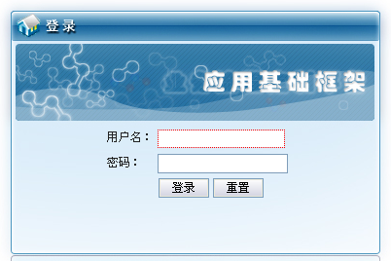
输入用户名密码，点击登录按钮，如果输入过程中出错可点击重置清除输入，然后继续输入正确数据。用户名密码为必填信息，如果构件包中配置了使用校验码登录界面将会增加一个校验码输入框界面如下
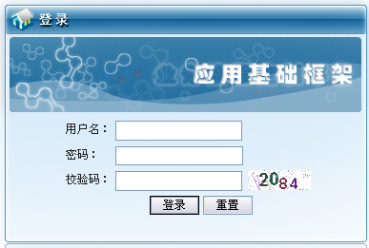

通过修改ie浏览器的优先使用语言还可使ABFrame展现英文登录界面
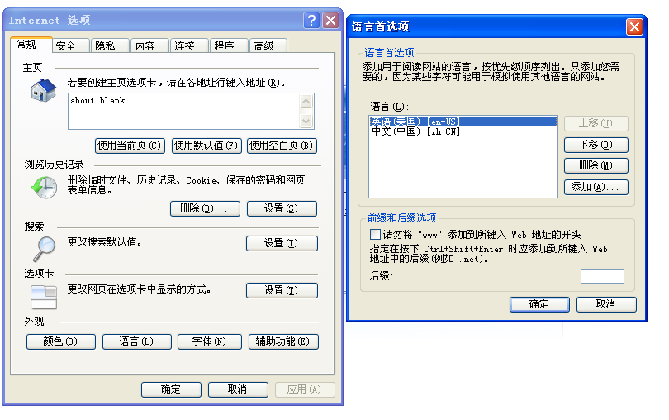
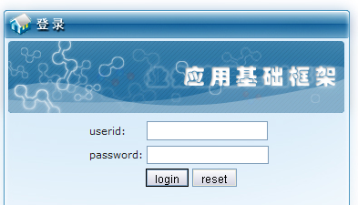
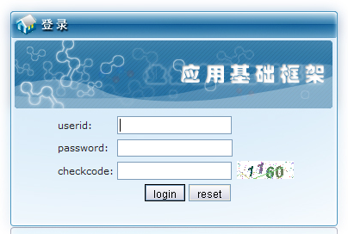

注：安装完ABFrame后默认的用户名是system 密码 000000
登录后成功页面如下：
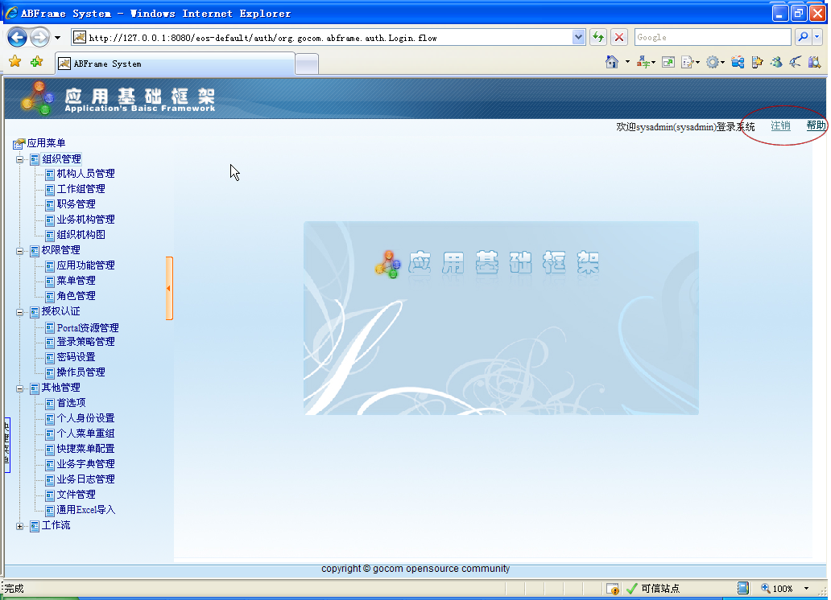
默认的成功页面，左侧为操作员的可操作菜单树，右侧为实际操作区。

注销
点击登录成功页面的右上角注销链接（上图红色圈内），可以退出此次登录，返回到登录页面，等待用户下一次使用。

密码修改
登录成功后，如果想修改个人密码可点击菜单 授权认证>>密码修改 界面如下
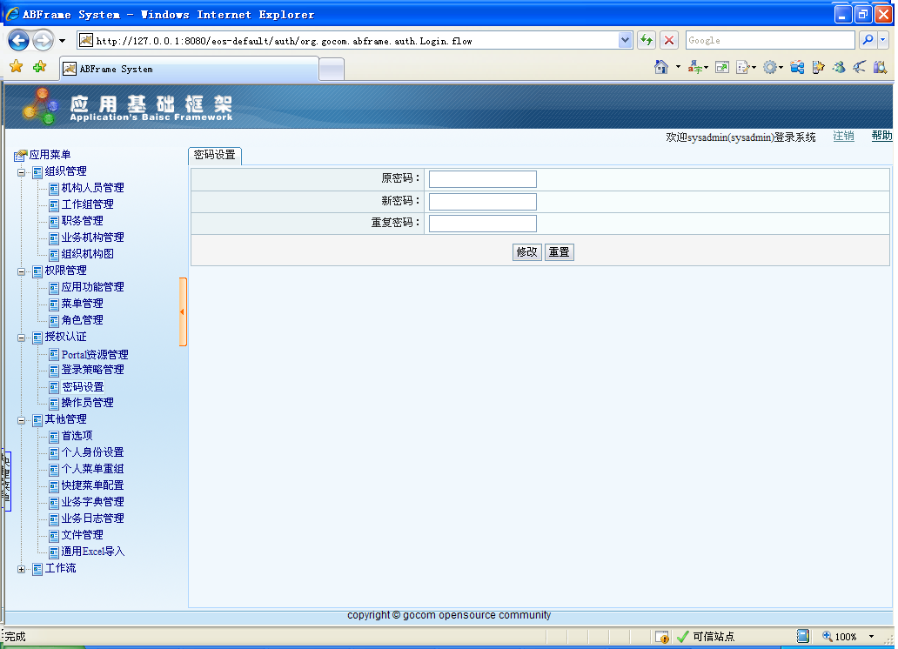
输入原密码、新密码，并在重复密码输入框中再次输入新密码
点击修改，弹出修改成功提示窗口
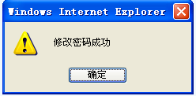
下次登录时，需要使用新密码。新密码会根据当前系统设定的加密方式加密存入数据库

Portal资源管理
有时候系统需要开放一些功能给没有账号的用户访问，这时我们可以将这些功能加入到Portal资源中，这样用户就可以直接访问这些功能而不需要登陆系统。
点击菜单认证授权>>Portal资源管理
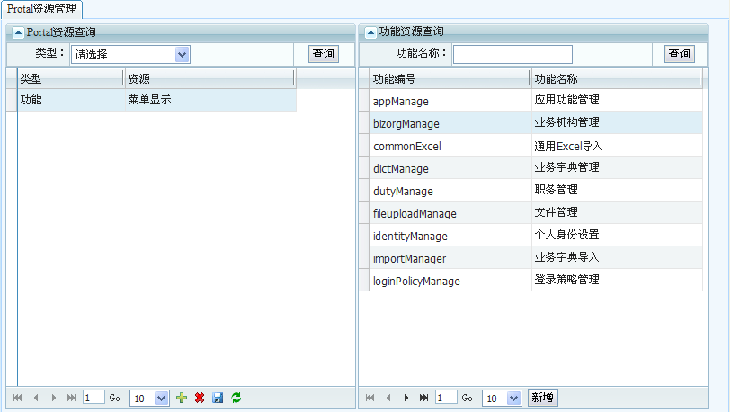
选中左侧功能列表中需要加入portal资源的功能记录，点击新增，选中的功能就会加入左侧Portal资源列表中，同时右侧的功能列表会把已加入的功能剔除。

登录策略管理
（略）

操作员管理
所有能登录系统的用户都是系统中的操作员，需要增加登录账号有两种方式一种是在操作员管理中增加，第二种是在人员管理中关联一个操作员，如果操作员的登录名不存在会创建一个新的操作员，下面介绍如果通过操作员管理界面来维护操作员。

新增操作员
点击菜单 认证授权>>操作员管理
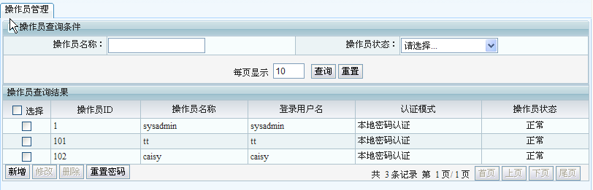
点击新增按钮
弹出操作员的新增页面
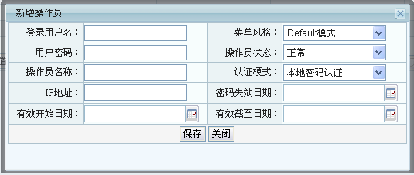
输入登录用户名，用户密码，操作员名称等必要信息
点击保存，新增页面会自动关闭
并刷新之前的操作员列表，可以看到新的操作员被加入了。

修改操作员
如果需要修改操作信息，先选择一条操作员列表前的复选框，使之保持选择状态，下方的修改按钮会被选中，由于一次只能修改一条记录如果选择多条记录，修改按钮会出现无效状态，
点击修改按钮
弹出操作员修改界面

删除操作员
对于不在使用的操作员可以删除

密码重置
如果操作员忘记密码可以使用密码重置功能回复用户的密码为6个0 ‘000000’操作如下，选中需要重置密码的用户，点击密码重置按钮

权限管理
权限管理功能主要维护ABFrame中与权限紧密相关的功能、菜单、角色三个重要部分。应用功能是ABFrame中权限控制的基础单元，权限的分配与验证都是以功能为单位的，同时功能可以与菜单相关联，一些功能有可操作界面可以作为菜单的执行入口。角色又称为权限集是一组功能的集合，角色可以与ABFrame系统中的多个对象关联，如机构、岗位、职务、工作组、操作员从而给不同的操作员对系统功能的不同访问权限。

应用功能管理
应用功能维护了应用功能等新增、修改、删除等操作。这些操作涉及到应用、功能组、功能、功能资源等几个对象。功能被分成了不同的功能组并且归属于一个应用，功能下面可以包含多个相关资源如业务逻辑、页面流等。
入口菜单：权限管理>>应用功能管理

应用维护
应用维护主要维护系统中的应用信息，可以新增、修改、删除应用信息，显示应用信息以及应用下的功能组列表和功能列表，同时提供功能组和功能的维护入口。
点击菜单“权限管理”>>“应用功能管理”，菜单界面如下：
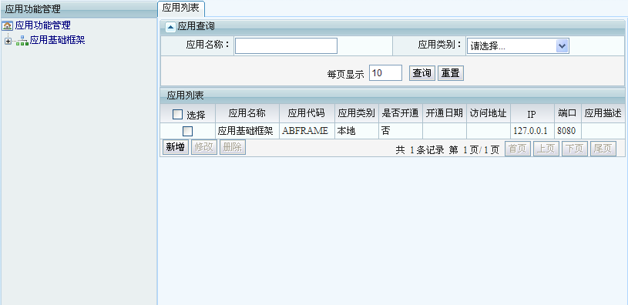

新增应用
点击应用功能管理菜单后在右侧的应用功能树的根节点“应用功能管理”上右键菜单增加应用弹出界面如下：
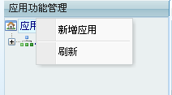
点击“新增应用”
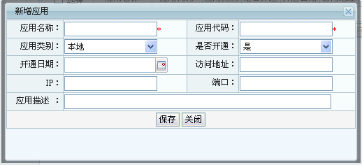
应用名称和应用代码不能为空，应用代码要唯一。填写应用信息，点击保存。弹出窗口被关闭，同时应用功能树被刷新。刷新后的应用功能树如下。
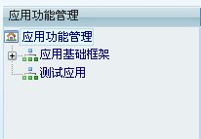

应用信息查看与修改
从应用功能树上点击新增的“测试应用”，可以查看应用的基本信息和应用下的功能组列表。
查看“测试应用”的信息的同时还可以对应用功能的信息进行修改。通过功能组列表标签页可以看到应用下的功能组列表，增加、修改、删除功能组信息。
应用信息界面如下
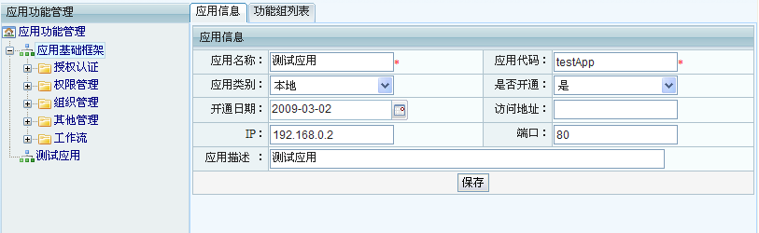
输入想修改的内容后，点击保存按钮可以修改当前应用信息。
点击“功能组列表”标签页
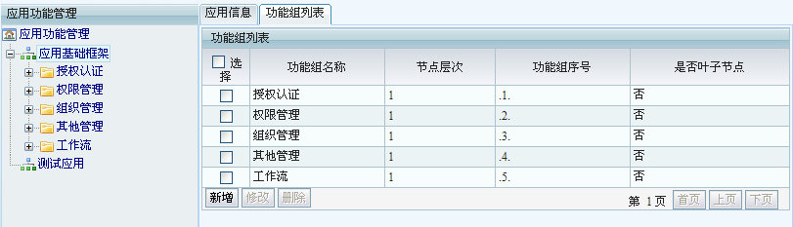
标签页列出此应用下的功能列表。

删除应用
在左侧的应用树上找到需要删除的应用，右键点击找到的应用节点，弹出菜单如下
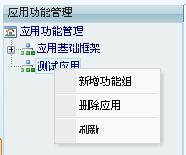
点击“删除应用”菜单
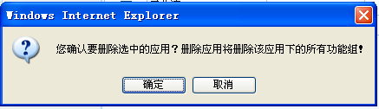
点击“确定”则删除选中应用，点击“取消”则终止操作

功能组维护
每个应用下可以增加多个功能组，系统中的功能都被分类在不同的功能组中，同时功能组下还可以继续建立子功能组对功能分类进行细化。

新增功能组
新增功能组有两个入口：
一个是功能组列表进入（包括应用下的功能组列表和功能下的子功能组列表）
应用功能组列表, 在功能组列表界面点击“新增”按钮
出现如下界面：
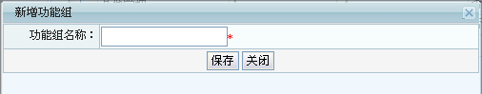
填入功能组名称，点击“保存”。或者点击“关闭”取消新增操作。
子功能组列表,在子功能组列表界面点击“新增子功能组”按钮
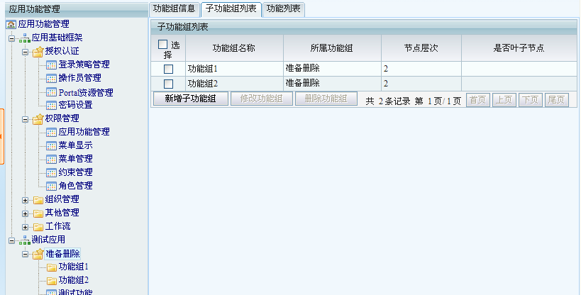

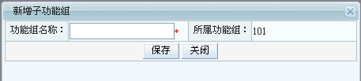
填入功能组名称，点击“保存”。或者点击“关闭”取消新增操作。
另一个操作入口是从应用功能树的应用和功能组节点的右键菜单。
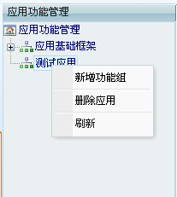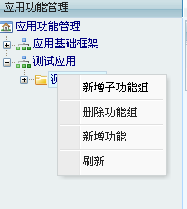
选择需要增加功能组的应用节点或者功能组节点选择右键菜单中的“新增功能组”或者“新增子功能组”，接下来的操作同从功能列表的入口进去的操作。

功能组信息查看和修改
点击应用功能树上的功能组节点如测试应用下的“测试功能组”节点
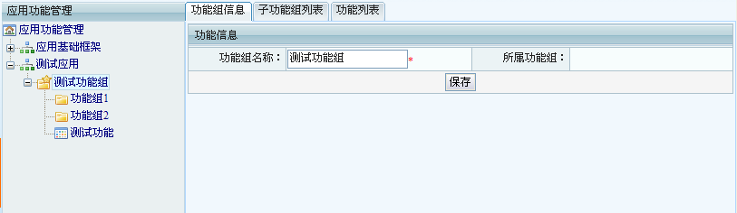
右侧出现功能组信息以及子功能组列表和功能列表三个标签页，分别显示功能组信息和功能组下的子功能组列表，以及功能列表。功能组信息标签页上可以修改功能组名称。
功能组下的功能列表
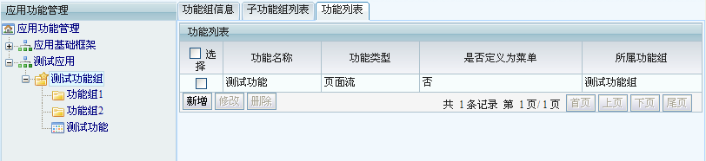
功能组下的子功能组列表
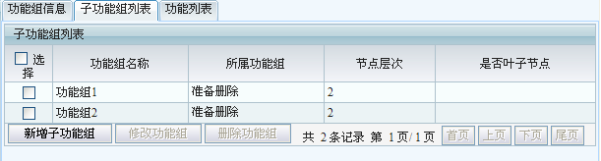

删除功能组
在应用功能树的功能组节点上右键点击，弹出菜单中有“删除功能组”
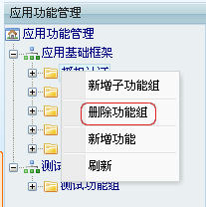
点击菜单“删除功能组”，弹出提示界面
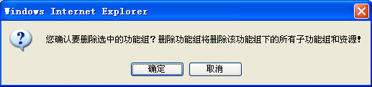
点击“确定”按钮删除功能组。
点击“取消”按钮终止删除操作。
删除功能组还可以通过应用和功能组信息中的功能组列表中的删除操作来实现

子功能组列表
功能组下可以建立子功能组，点击“子功能组列表”标签页，可以维护子功能组的列表，对子功能组进行新增、修改、删除操作。
界面如下
点击“新增子功能组”按钮，弹出子功能组新增界面同功能组新增界面。
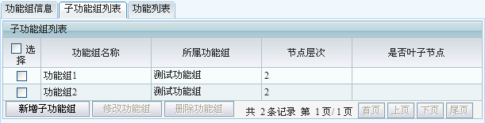
在子功能组列表的选择列的复选框，当选择一条记录时修改和删除按钮由灰色变为正常颜色表示可是操作，此时可以点击“修改”按钮，对子功能组信息修改，界面与功能组增加一致，
填入要修改的数据，点击“保存”按钮，可修改功能组信息。
如果选择多于一条的记录，由于不能同时修改一条以上的记录，“修改”按钮变成灰色禁止点击，此时点击“删除”按钮可以删除选择的功能组，删除会弹出确认提示，界面如下：
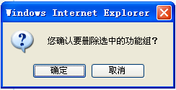
点“取消”可以终止删除操作，点击“确定”删除功能组，同时删除子功能组，功能。

功能列表
点击 “功能列表”标签页，显示功能列表，并可增加、修改、删除功能。
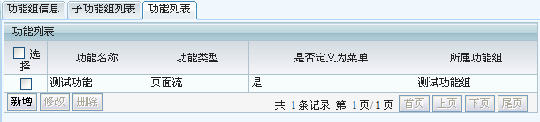
点击“新增”按钮弹出功能新增界面
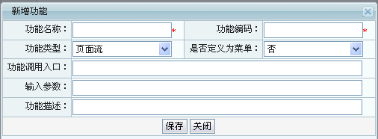
填写功能名称，功能编码（唯一）注意作为菜单入口的功能如管理页面等需要将“是否定义为菜单”设置为“是”，否则在配置菜单时无法选择此功能，点击“保存”按钮。
在功能列表的选择列的复选框，当选择一条记录时修改和删除按钮由灰色变为正常颜色表示可是操作，此时可以点击“修改”按钮，对子功能信息修改，界面与功能增加一致，
填入要修改的数据，点击“保存”按钮，可修改功能信息。
如果选择多于一条的记录，由于不能同时修改一条以上的记录，“修改”按钮变成灰色禁止点击，此时点击“删除”按钮可以删除选择的功能，删除会弹出确认提示，界面如下：
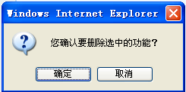
点“取消”按钮可以终止删除操作，点击“确定”删除功能，同时删除功能相关的资源。

功能维护

新增功能
新增功能有两个入口：
一个是功能组的功能列表进入参见3.1.2.5
此外在应用功能树上功能组节点上点击右键，弹出菜单中选择“新增功能”
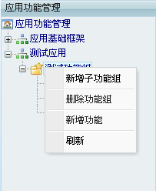
弹出页面与功能组信息中的功能列表上点击“新增”按钮一致
填写功能信息后，点击“保存”按钮保存功能。

删除功能
从功能组的功能列表进入参见3.1.2.5

功能信息查看与修改
点击在应用功能树的功能节点，右侧显示功能的信息，功能信息和资源列表
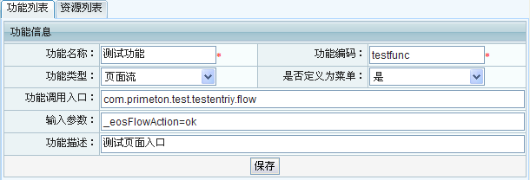
修改功能信息直接在功能信息页面输入想修改的信息，点击“保存”按钮。

功能资源列表
点击“资源列表”标签页
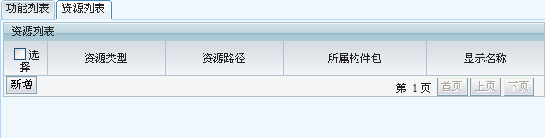
点击“新增”按钮弹出功能资源新增界面
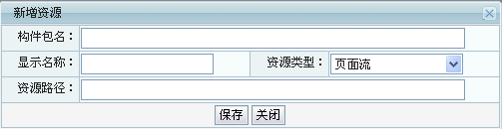
填写资源信息，点击“保存”按钮将新增的资源保存。
在资源列表的选择列的复选框，当选择一条记录时修改和删除按钮由灰色变为正常颜色表示可是操作，此时可以点击“修改”按钮，对资源信息修改，界面与资源增加一致，
填入要修改的数据，点击“保存”按钮，可修改资源信息。
如果选择多于一条的记录，由于不能同时修改一条以上的记录，“修改”按钮变成灰色禁止点击，此时点击“删除”按钮可以删除选择的资源，删除会弹出确认提示，界面如下：
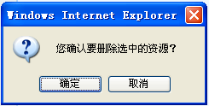
点“取消”按钮可以终止删除操作，点击“确定”删除资源。

应用导入
应用功能导入将EOS系统中自动获取所有的功能导入到一个应用下
右键点击应用功能树上需要的导入的目标应用，菜单界面如下：
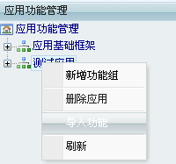
选择“导入功能”菜单，弹出服务器上的构件包列表，选中需要导入的构件包，点击“导入功能”
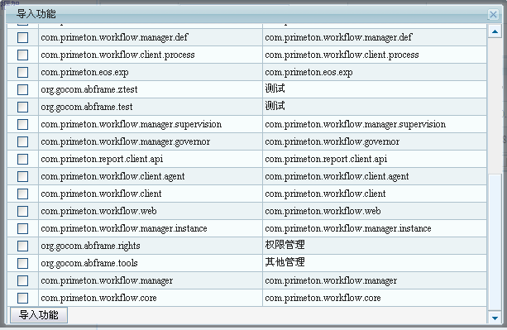

菜单管理
菜单是系统中作为用户功能访问入口显示信息，ABFrame中菜单只是作为功能的排列显示，菜单本身不提供访问的URL，访问或者点击菜单是通过与功能的关联来间接访问功能的。因此菜单可以独立进行重组和调整位置。
点击菜单“权限管理”>>“菜单管理”，菜单界面如下

新增顶级菜单
在菜单树的根节点上右键点击，选择弹出菜单中的“增加顶级菜单”
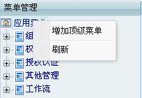
点击“增加顶级菜单”后，右侧显示顶级菜单的添加页面
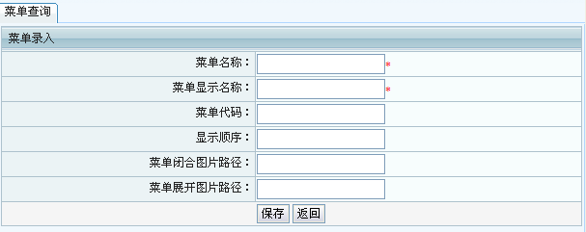
填写菜单的相关信息，顶级菜单只能作为非叶子菜单，不能直接与功能关联，需要在顶级菜单下新建子菜单才能关联功能。点击“保存”按钮新增菜单。

增加子菜单
增加子菜单有两个入口：
一个是在菜单树的非叶子菜单节点上点击右键，选择菜单“增加子菜单”
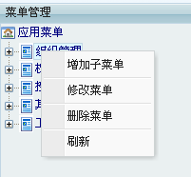
另一个是在菜单的显示界面上点击“增加子菜单”按钮
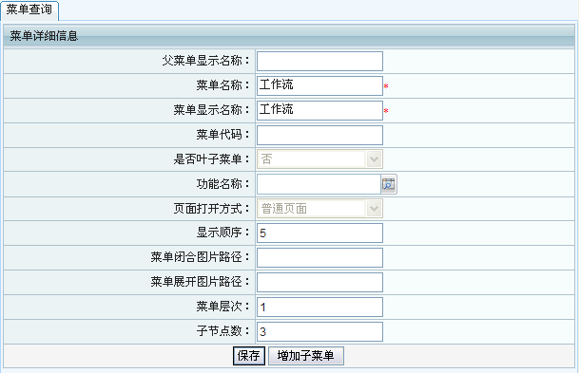

菜单删除
菜单删除可以通过菜单树菜单节点的右键菜单，选择“删除菜单”，弹出提示信息
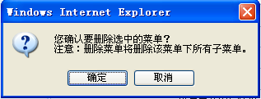

菜单修改
点击菜单树上要修改的菜单节点，或者右键点击菜单节点选择“修改菜单”，右侧显示菜单信息，输入需要修改的菜单信息，点击“保存”按钮
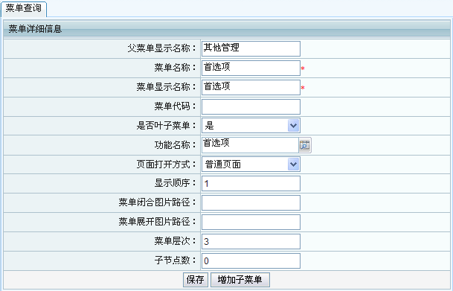

菜单移动
在菜单树上可以直接对菜单项进行拖动，来实现菜单的重组。
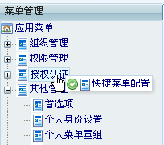

菜单序列号清理
有时通过数据库操作造成菜单序列号的不正确可能会导致登录有菜单树显示不正常此时可通过菜单序列号清理功能来清理菜单的序列号。
在菜单树的根节点上右键点击弹出菜单选择“清理菜单序列号”
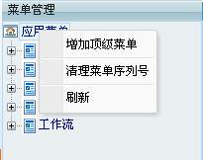
清理成功后弹出提示。
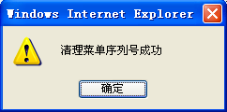

角色管理
角色是ABFrame一个重要的对象，也可以成为权限集，表示系统中权限一个子集，用于控制用户可以使用的功能集合，赋予用户一个角色表示给用户一定功能的使用权限。ABFrame中角色的分配不止局限与人员还可以分配到组织对象上如机构、岗位、职务、工作组等，授予到这些组织对象上以后隶属于这些组织对象上的人员可以间接的获取这些角色，这些角色是依赖与组织对象，一旦人员不在隶属与组织对象上，则人员不再拥有这些角色。一个用户的最终拥有的权限取决于用户关联的操作员以及通过所隶属的组织对象获取到的角色的并集，此外还与用户关联的操作员上设置的特别权限控制（这些特别权限控制直接作用在功能上）
点击菜单“权限管理”>>“角色管理”，菜单界面如下

新增角色
点击菜单“角色管理”后出现角色管理界面，界面左侧为菜单基本信息维护，右侧为角色功能权限设置和角色分配。
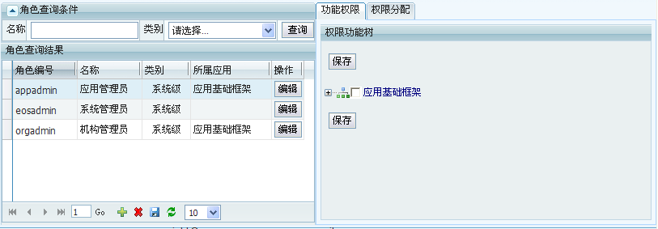
点击左侧下方图标，上方的角色列表会增加一个空行，填入角色的基本信息：角色编号、名称、列表和所属应用，点击图标保存新增的角色信息。 角色除了基础信息还有权限信息，保存后角色列表的最后一栏“操作”上会出现“编辑”按钮，点击“编辑”按钮，右侧的角色功能设置页面会出现一个带复选框的功能树，选中需要分配给这个角色的功能列表，功能树上下端各有一个的“保存”按钮，点击保存，将角色的功能权限信息保存到数据库中。此外，还可以“权限分配”标签页中分配角色给不同的组织对象和操作员。
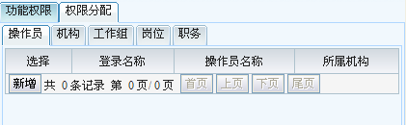
点击“新增”按钮弹出各个组织对象和操作员的选择界面，选择需要分配角色的组织对象和操作员，完成角色对操作员和组织对象的分配。

修改角色
角色维护界面上，直接在需要修改的角色记录上修改角色信息，修改后点击下方的图标保存角色基本信息的变更，修改角色功能的设置和角色分配，参见新增角色中的角色功能设置和角色分配。

删除角色
点击角色维护界面中需要删除的角色记录，点击图标，在点击图标，保存删除操作。删除角色同时删除角色的功能分配信息以及角色在操作员和组织对象上的分配。

组织管理
组织机构模块是ABFrame两大基础功能之一，主要维护机构、岗位、人员信息，工作组信息，职务信息、业务机构信息。可以建立多个根机构，每个机构下可以有多个子机构或者岗位。岗位下可以建立子岗位，体现岗位的汇报和层级关系。系统中的人员至少隶属于一个机构，也可在多个机构下，同时也可以分配到一个或者多个岗位下。一个岗位可设置一个对应职务，一个职务可设置到多个岗位上标识这些岗位的共性。工作组则类似于一个临时性的机构，但工作组不能全新的增加一个人员只能选择已有的人员，且这些人员可来自不同的机构，同样的工作组下可以设置多个的岗位。各个组织对象如机构、岗位、人员、工作组、职务上可设置权限集（角色）用于赋权给属于这个机构对象下的人员。

机构人员管理
机构人员维护通过对一棵机构人员树的维护把机构、岗位、人员等信息和关系维护好，并可设置这些组织对象的权限集(角色)。

机构维护入口
点击菜单“组织管理”>>“机构人员管理”
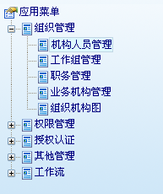
右侧进入机构人员管理主界面如下：
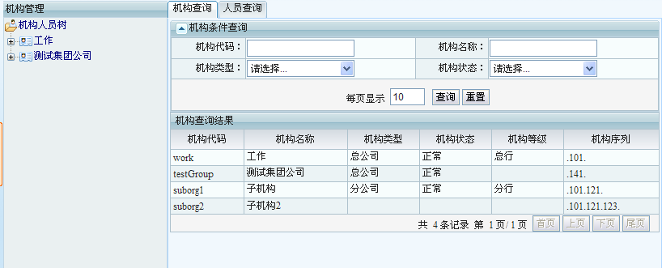

机构增加
在组织机构的根节点“机构人员树”上右键点击弹出树的根操作菜单
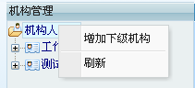
点击“增加下级机构”菜单
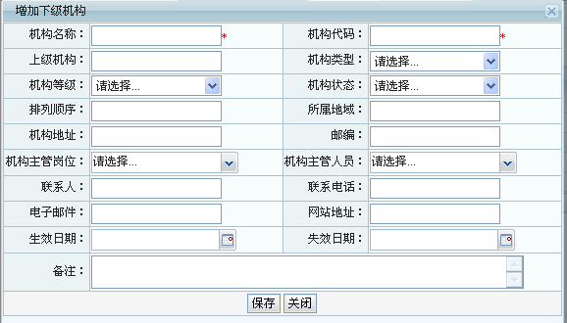
填写机构信息后点击“保存”按钮，想终止操作点击“关闭”
保存后弹出窗口被关闭，同时组织机构树被刷新。

机构删除
在机构树的机构节点上右键点击，弹出菜单中有“删除本级机构”
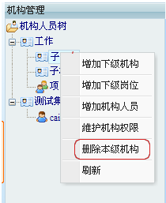
点击菜单“删除本级机构”，弹出提示界面
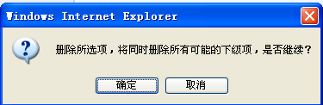
点击“确定”按钮删除本级机构。
点击“取消”按钮终止删除操作。
删除下级机构还可以通过下级机构列表中的删除操作来实现。

机构信息显示和修改
点击组织机构树上的机构节点, 右侧窗口以标签页方式显示机构的信息，信息包含本级机构基本信息，机构的下级机构列表，下级岗位列表，机构人员列表，以及权限信息。
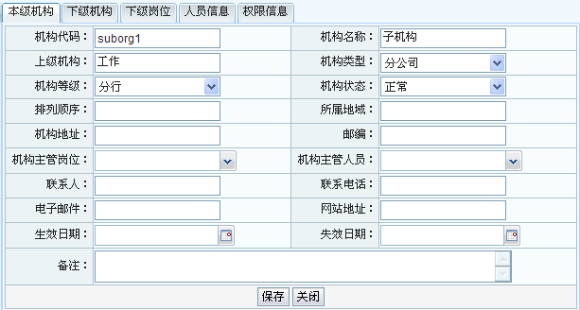
直接修改此标签页中的信息，点击保存即可修改机构信息。

下级机构列表
下级机构列表，显示机构的下级机构列表，可新增、修改、删除机构下的子机构。
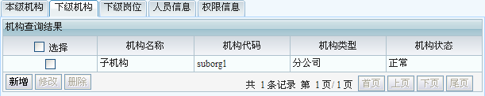
需要新增子机构点击“新增”按钮，弹出界面与机构增加一致。
在机构查询结果列表的选择列的复选框，当选择一条记录时修改和删除按钮由灰色变为正常颜色表示可是操作，此时可以点击“修改”按钮，对子机构信息修改，界面与机构增加一致，
填入要修改的数据，点击“保存”按钮，可修改机构信息。
如果选择多于一条的记录，由于不能同时修改一条以上的记录，“修改”按钮变成灰色禁止点击，此时点击“删除”按钮可以删除选择的机构，删除会弹出确认提示，界面如下：
点“取消”可以终止删除操作，点击“确定”删除机构，同时删除子机构，子岗位以及相应机构、岗位与人员的关联关系。

机构下级岗位
机构下可设置多个岗位，岗位是职位在机构下的实例，因此岗位与其所在机构关系是固定的，下级岗位列出了隶属与此机构的岗位和子岗位。并提供了对岗位的新增、修改、删除操作。
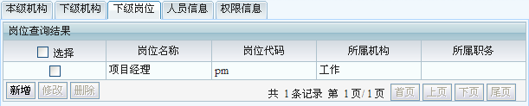
需要新增岗位，点击“新增”按钮，弹出新增岗位界面：
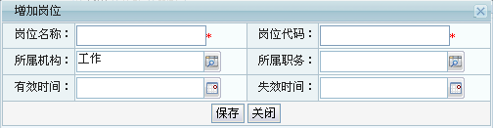
点击“保存”按钮确认新增岗位。
在岗位查询结果列表的选择列的复选框，当选择一条记录时修改和删除按钮由灰色变为正常颜色表示可是操作，此时可以点击“修改”按钮，对岗位信息修改，界面与岗位增加一致
填写要修改岗位信息，点击“保存”按钮，可修改岗位信息。
如果选择多于一条的记录，由于不能同时修改一条以上的记录，“修改”按钮变成灰色禁止点击，此时点击“删除”按钮可以删除选择的岗位，删除会弹出确认提示，界面如下：
点“取消”可以终止删除操作，点击“确定”删除岗位，同时删除子岗位以及岗位与人员的关联关系。

机构人员
人员至少隶属于一个机构，“人员信息”标签页列出了隶属于机构下的所有人员，并提供了对新增、修改、删除人员的操作入口
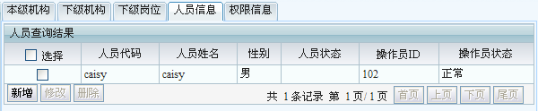
需要新增人员，点击“新增”按钮，弹出新增人员界面：
界面上分为两部分人员信息与操作员信息，
如果人员需要作为系统的登录用户则需要填写操作员信息，否则不填，填写的操作员登录名称如果存在，则管理此人员与操作员并且使用填写的信息覆盖操作员的信息，如果操作员已经与其他人员关联了，则提示不能不再关联。请选择其他操作员或者取消操作员与人员的关联。
如果填写的操作员登录名不存在则默认新增一个操作员并且将这个操作员与人员进行关联。
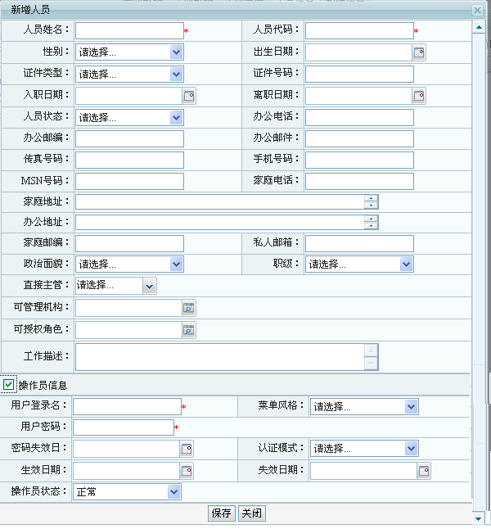
其中
“可管理机构”用于控制人员关联的操作员登录后可管理的机构列表。这影响了操作员登录后在机构管理中可操作的机构树，例如，操作员关联的人员设置了可管理机构列表“子机构1”则登录后，机构树上可以操作的机构节点为“子机构1”当然“子机构1”的所有下级节点也是可以操作，但不能操作其他节点如“子机构1”的父节点和兄弟节点以及相关的子节点。
“可授权角色”用于分级授权，操作员只能将自己的可授权角色赋于其他人员，特别要注意的是可授权角色与人员自己拥有的角色是完全独立的两组对象，人员拥有的的角色表示人员可以操作的功能集合，例如，系统管理员拥有“系统管理”角色他的可授权角色列表为“总经理，财务监督”角色，这个系统管理员可操作“系统管理”的功能，可以给某个人赋予“总经理”角色，但是他不能执行“总经理”这个角色可执行的功能。
点击“保存”按钮确认新增人员。
在人员查询结果列表的选择列的复选框，当选择一条记录时修改和删除按钮由灰色变为正常颜色表示可是操作，此时可以点击“修改”按钮，对人员信息修改，界面与人员增加一致
填写要修改人员信息，点击“保存”按钮，可修改人员信息。
如果选择多于一条的记录，由于不能同时修改一条以上的记录，“修改”按钮变成灰色禁止点击，此时点击“删除”按钮可以删除选择的人员，删除会弹出确认提示，界面如下：
点“取消”可以终止删除操作，点击“确定”删人员。

机构权限
ABFrame可在机构上设置权限集（角色）这样归属在机构下的人员会自动获取到这些权限
点击权限信息，权限信息的维护界面如下分为三列分别为已授权角色，未授权角色，角色功能列表
已授权角色：列出此机构被授予的权限集（角色）列表
未授权角色：列出但却操作员可以授权给机构的权限集（角色）列表
角色功能列表：列出当前选中的权限集（角色）所拥有的功能列表
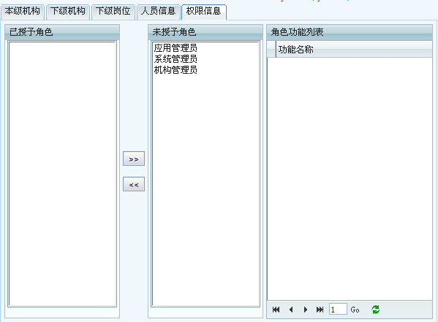
要给机构增加权限集（角色）先选中未授予角色列表中的角色然后点击“<<”，角色从未授予角色移到已授予角色栏。当点击角色时角色功能列表会列出当前点击角色的功能列表。角色功能列表长时可通过功能列表下方的导航条查看所有的功能。

岗位增加
通过机构的“下级岗位”可以增加岗位（参见机构的下级岗位），也可通过组织机构树来操作，在机构树的机构节点或者岗位节点右键点击
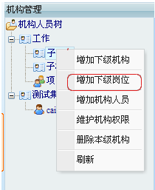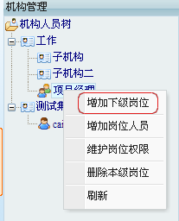
弹出菜单中有“增加下级岗位”，点击此菜单，弹出岗位添加界面
操作与机构的岗位列表中增加岗位一致。

岗位删除
在机构树的岗位节点上右键点击，弹出菜单中有“删除本级岗位”
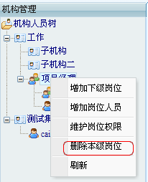

点击菜单“删除本级岗位”，弹出提示界面
点击“确定”按钮删除本级岗位。
点击“取消”按钮终止删除操作。
删除下级岗位还可以通过下级岗位列表中的删除操作来实现

岗位信息显示和修改
点击组织机构树上的岗位节点, 右侧窗口以标签页方式显示岗位的信息，信息包含岗位基本信息，岗位的下级岗位列表，岗位人员列表，以及权限信息
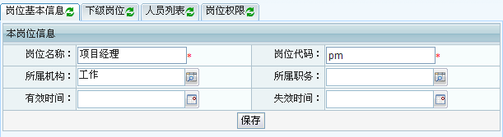
直接修改此标签页中的信息，点击保存即可修改机构信息

岗位下级岗位
岗位下可设置多个子岗位，形成一个岗位的层级关系，下级岗位列出了此岗位的子岗位列表。并提供了对子岗位的新增、修改、删除操作，这些操作与机构下的岗位维护一致。
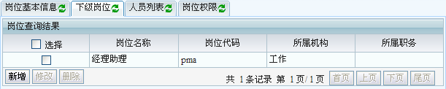
需要新增岗位，点击“新增”按钮，弹出新增岗位界面：
点击“保存”按钮确认新增岗位。
在岗位查询结果列表的选择列的复选框，当选择一条记录时修改和删除按钮由灰色变为正常颜色表示可是操作，此时可以点击“修改”按钮，对岗位信息修改，界面与岗位增加一致
填写要修改岗位信息，点击“保存”按钮，可修改岗位信息。
如果选择多于一条的记录，由于不能同时修改一条以上的记录，“修改”按钮变成灰色禁止点击，此时点击“删除”按钮可以删除选择的岗位，删除会弹出确认提示，界面如下：
点“取消”可以终止删除操作，点击“确定”删除岗位，同时删除子岗位以及岗位与人员的关联关系。

岗位人员
岗位下也可以挂靠人员，这里的人员增加与机构中的人员不一样，岗位下的人员必然隶属于机构也就是说，增加岗位下的人员只是将机构中的人员与这个岗位建立关联关系而不是确实的新增一个人员。同样的删除岗位人员也是删除岗位与人员的关联关系。还要注意的是为了不在组织机构树中出现重复的数据方便显示人员的实际归属情况，如果一个人员归属与一个岗位后，人员不在显示在此岗位所在的机构节点下。举例来说，在测试机构下新增一个人员张三就是实际增加张三这个人，一开始是在测试机构节点下显示张三这个人员，如果把张三这个人员移到测试机构下的一个经理岗位下，则张三显示在经理岗位下而不在测试机构节点显现，避免过多的显示数据，但是如果张三同时还属于主任岗位则会在经理和主任两个岗位下显示张三这个人员。也就是说显示在机构下的人员标识此人员还不曾属于机构下的任意岗位，这里要注意的是岗位必须是当前机构下的，如果跨机构则不属于这个情况。
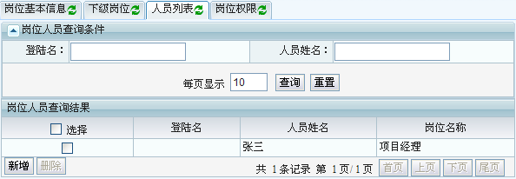
点击“新增”按钮弹出人员选择页面
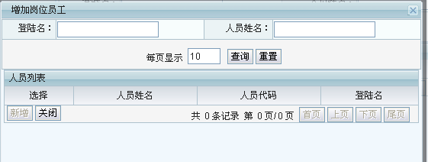
选中人员列表中的复选框，点击“新增”按钮将机构下的人员加入岗位中。
如果想从岗位中移除这个人员，则选中张三，点击“删除”按钮。

岗位权限
ABFrame可在岗位上设置权限集（角色）这样归属在岗位下的人员会自动获取到这些权限
点击权限信息，权限信息的维护界面如下分为三列分别为已授权角色，未授权角色，角色功能列表
已授权角色：列出此岗位被授予的权限集（角色）列表
未授权角色：列出但却操作员可以授权给岗位的权限集（角色）列表
角色功能列表：列出当前选中的权限集（角色）所拥有的功能列表
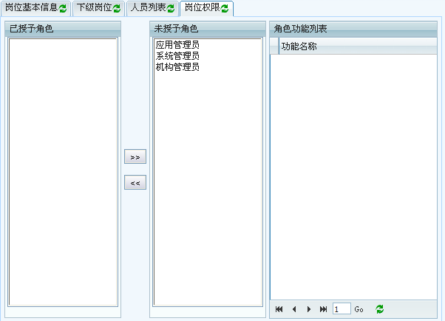
要给机构增加权限集（角色）先选中未授予角色列表中的角色然后点击“<<”，角色从未授予角色移到已授予角色栏。当点击角色时角色功能列表会列出当前点击角色的功能列表。角色功能列表长时可通过功能列表下方的导航条查看所有的功能。

人员信息维护
人员信息主要包括人员的基本信息、组织归属信息和权限信息。
点击组织机构树上人员节点，右侧会出现几个标签页组成的人员信息页面。对人员信息的修改维护参见机构的人员信息维护。如果人员没有与操作员员关联，则出现两个标签页“基本信息”和“组织归属”，如果人员与操作员关联则会出现增加第三个标签页“人员权限”。没有与操作员关联的人员无法登录系统，因此无需设置人员的权限。
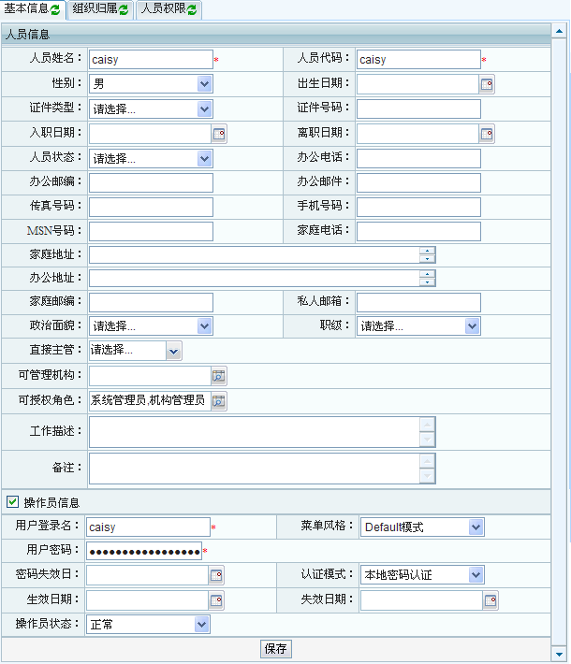

组织归属
ABFrame中人员可以归属与多个机构也可以归属与多个岗位，其中机构为人员的主机构表示人员在计算人数归属或者费用发生的核算，具体看业务场景。

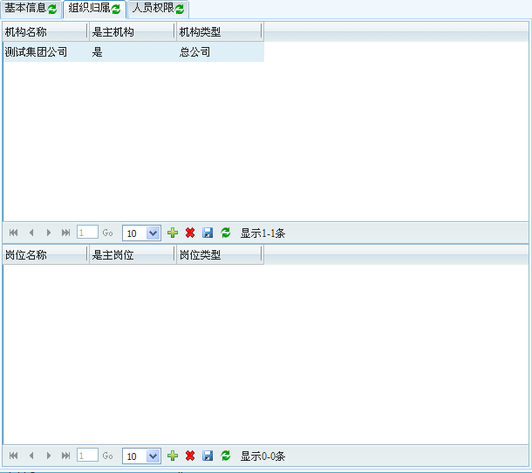
可通过组织归属的页面修改人员的机构归属，
增加人员的机构归属时，点击 图标可在组织归属的页面的上方机构归属列表中增加一条记录，输入人员新的归属信息。点击图标保存。删除人员的机构归属时，点击图标删除列表中的当前记录。
增加人员的岗位归属时，点击 图标可在组织归属的页面的下方岗位归属列表中增加一条记录，输入人员新的归属信息。点击图标保存。删除人员的岗位归属时，点击图标删除列表中的当前记录。

人员权限
人员权限重要维护直接赋予人员的权限集（角色）和人员的功能权限组成。同时由于人员的实际权限组成还与人员所在的机构、岗位、工作组等相关。为了方便配置人员的实际权限，页面还会显示人员从其所在组织对象上获取的权限集（角色）。人员的总体权限集为直接赋予在人员上的功能权限与从组织对象机构、岗位、职务、工作组上获取的权限集、以及对人员特别开通的功能三者的并集再跟人员特别禁止的功能集合的差集。人员权限界面分为三大块直接授予角色、特别权限设置、和继承角色（来源于其他组织对象）。其中直接授予角色界面分为左右两块左侧为人员已有的已授予角色列表，右侧为做授权的操作员可以赋予人员的未授予角色列表，通过已授予角色列表下方的图标删除已授予的角色，通过右侧未授予角色列表下方的将未授予角色加到已授角色列表中。
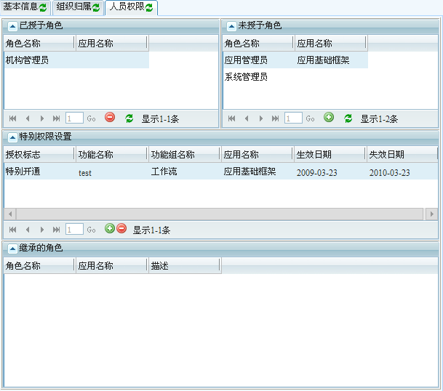
特别权限设置，点击特别权限设置列表下方的图标会弹出一个功能添加列表
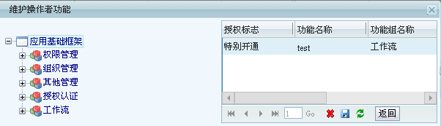
从弹出界面的功能列表中展开功能，单击功能，此功能就会被加入到右侧的特别权限列表中，加入列表后可以对授权标志进行修改，根据需要设置为“特别开通”和“特别禁止”，或者使用删除不要的授权记录。

工作组管理
工作组实质上与机构类似，是为了将项目组、工作组等临时性的组织机构管理起来，业务上通常工作组有一定的时效性，是一个非常设机构。

工作组维护入口
点击菜单“组织管理”>>“工作组管理”
右侧进入工作组管理主界面如下：
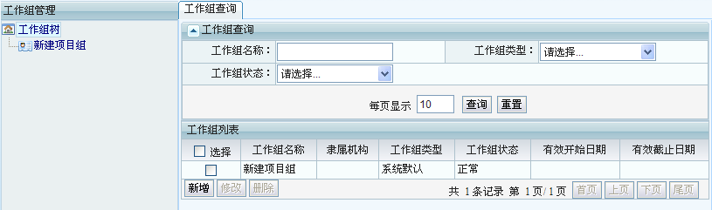

增加工作组
在工作组树的根节点“工作组树”上右键点击弹出树的根操作菜单
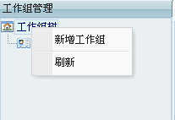
点击“新增工作组”菜单
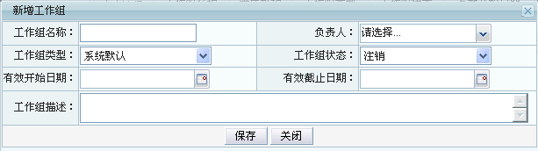
填写工作组信息后点击“保存”按钮，想终止操作点击“关闭”
保存后弹出窗口被关闭，同时工作组树被刷新

删除工作组
在工作组树的工作组节点上右键点击，弹出菜单中有“删除工作组”
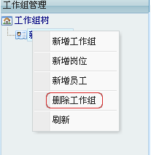
点击菜单“删除工作组”，弹出提示界面
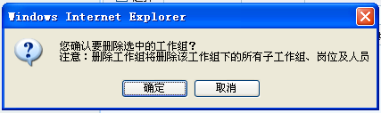
点击“确定”按钮删除工作组。
点击“取消”按钮终止删除操作。
删除下级工作组还可以通过下级工作组列表中的删除操作来实现

工作组信息显示与修改
点击工作组树上的工作组节点, 右侧窗口以标签页方式显示工作组的信息，信息包含工作组基本信息，工作组的下级工作组列表，下级岗位列表，工作组人员列表，以及工作组权限信息。
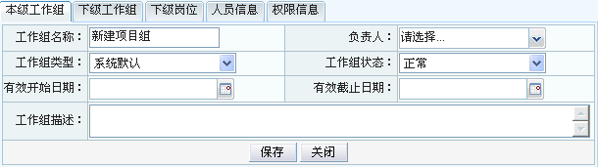
直接修改此标签页中的信息，点击保存即可修改工作组信息

下级工作组
下级工作组列表，显示工作组的下级工作组列表，可新增、修改、删除工作组下的子工作组。
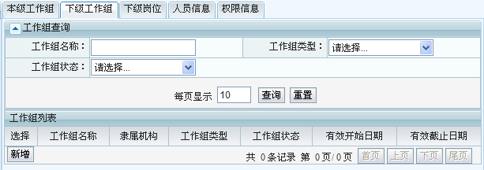
需要新增子工作组点击“新增”按钮，弹出界面与工作组增加一致。
在工作组查询结果列表的选择列的复选框，当选择一条记录时修改和删除按钮由灰色变为正常颜色表示可是操作，此时可以点击“修改”按钮，对子工作组信息修改，界面与工作组增加一致，
填入要修改的数据，点击“保存”按钮，可修改工作组信息。
如果选择多于一条的记录，由于不能同时修改一条以上的记录，“修改”按钮变成灰色禁止点击，此时点击“删除”按钮可以删除选择的工作组，删除会弹出确认提示，界面如下：
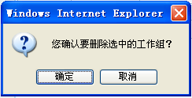
点“取消”可以终止删除操作，点击“确定”删除工作组，同时删除子工作组，子岗位以及相应工作组、岗位与人员的关联关系。

工作组下级岗位
工作组下可设置多个岗位，岗位是职位在工作组下的实例，因此岗位与其所在工作组关系是固定的，下级岗位列出了隶属与此工作组的岗位和子岗位。并提供了对岗位的新增、修改、删除操作。
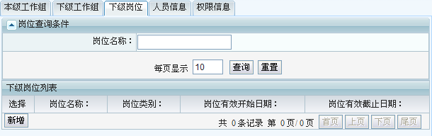
需要新增岗位，点击“新增”按钮，弹出新增工作组岗位界面：
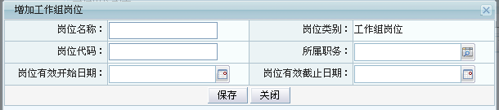
点击“保存”按钮确认新增岗位。
在岗位查询结果列表的选择列的复选框，当选择一条记录时修改和删除按钮由灰色变为正常颜色表示可是操作，此时可以点击“修改”按钮，对岗位信息修改，界面与岗位增加一致
填写要修改岗位信息，点击“保存”按钮，可修改岗位信息。如果选择多于一条的记录，由于不能同时修改一条以上的记录，“修改”按钮变成灰色禁止点击，此时点击“删除”按钮可以删除选择的岗位，删除会弹出确认提示，界面如下：
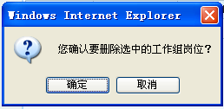

点“取消”可以终止删除操作，点击“确定”删除岗位，同时删除子岗位以及岗位与人员的关联关系

工作组人员
工作组下也可以挂靠人员，这里的人员增加与机构中的人员不一样，工作组下的人员必然隶属于机构也就是说，增加工作组下的人员只是将机构中的人员与这个工作组建立关联关系而不是确实的新增一个人员。同样的删除工作组人员也是删除工作组与人员的关联关系。
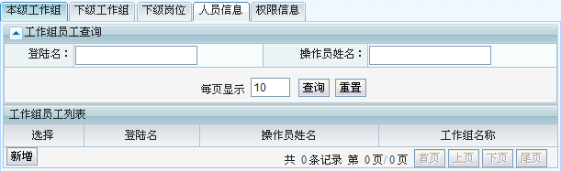
点击“新增”按钮弹出人员选择页面
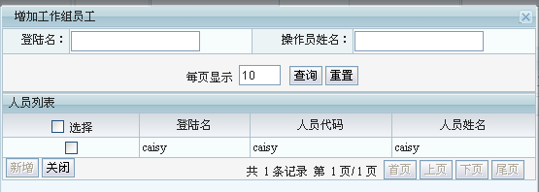
人员整个组织中的人员列表，选中需要人员前的复选框，点击“新增”按钮将人员加入工作组。
如果想从工作组中移除这个人员，则选中张三，点击“删除”按钮。

工作组权限
ABFrame可在工作组上设置权限集（角色）这样归属在工作组下的人员会自动获取到这些权限
点击权限信息，权限信息的维护界面如下分为三列分别为已授权角色，未授权角色，角色功能列表
已授权角色：列出此工作组被授予的权限集（角色）列表
未授权角色：列出但却操作员可以授权给工作组的权限集（角色）列表
角色功能列表：列出当前选中的权限集（角色）所拥有的功能列表
要给工作组增加权限集（角色）先选中未授予角色列表中的角色然后点击“<<”，角色从未授予角色移到已授予角色栏。当点击角色时角色功能列表会列出当前点击角色的功能列表。角色功能列表长时可通过功能列表下方的导航条查看所有的功能
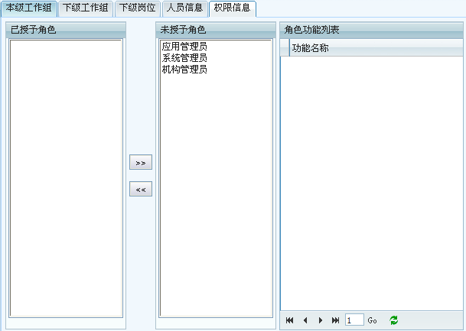

职务管理
职务是独立于组织机构的。其中职位容易与岗位概念混淆，在ABFrame中职位与岗位的主要区别就是岗位是职务在机构上的实例化表现。一般情况下，每个岗位都需要配置一个职务系统当然出于业务上扩展考虑，并没有限制岗位一定要对应上职务。
例如，一个公司有三个部门A，B，C，每个部门都设置了管理岗位 A部门经理，B部门经理，C部门经理。同时可在三个岗位上设置共同的职务为“经理”

职务维护入口
点击菜单“组织管理”>>“职务管理”
右侧进入职务管理主界面如下：
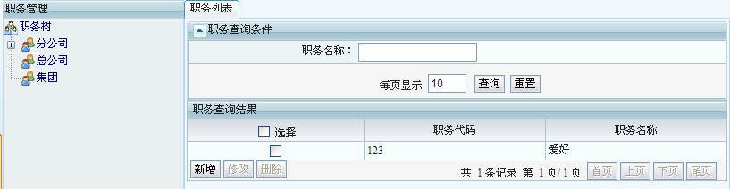

增加职务套别
在职务树的根节点下有几个职务套别，职位套别的是定义在业务字典中的职务分类，想要调整这个分类，在业务字典管理中维护代码为“ABF_DUTYTYPE”类型名“职务套别”的字典项。
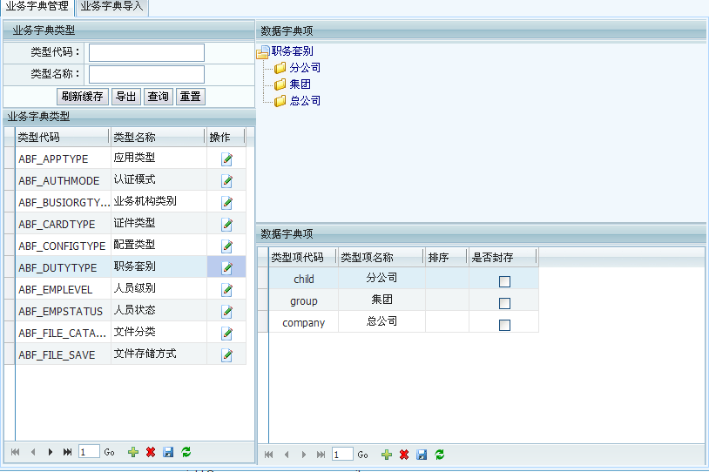

增加职务
选择需要增加职务的职务套别，右键点击，选择弹菜单“增加职务”
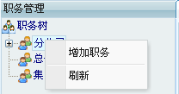
点击“增加职务”菜单后弹出新增职务窗口
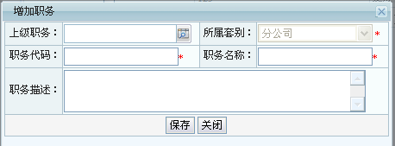
填写职务信息，点“保存”按钮。

删除职务
职务树的职务节点上右键点击，弹出菜单中有“删除职务”
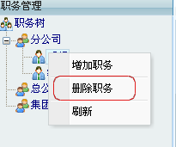
点击菜单“删除职务”，弹出提示界面
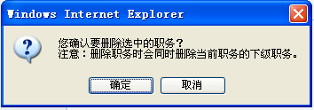
点击“确定”按钮删除职务。
点击“取消”按钮终止删除操作。
删除下级职务还可以通过下级职务列表中的删除操作来实现

职务信息显示与修改
点击职务树上的职务节点, 右侧窗口以标签页方式显示职务的信息，信息包含职务基本信息，职务的下级职务列表，职务人员列表，职务权限信息。
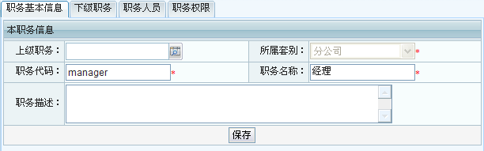
直接修改此标签页中的信息，点击保存即可修改职务信息

下级职务
下级职务列表，显示当前职务的直接下级职务，可新增、修改、删除子职务。
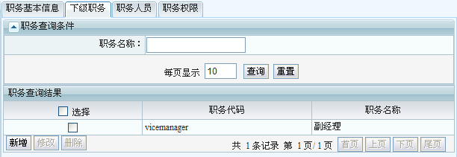
需要新增子职务点击“新增”按钮，弹出界面与职务增加一致。
在职务查询结果列表的选择列的复选框，当选择一条记录时修改和删除按钮由灰色变为正常颜色表示可是操作，此时可以点击“修改”按钮，对子职务信息修改，界面与职务增加一致，
填入要修改的数据，点击“保存”按钮，可修改职务信息。如果选择多于一条的记录，由于不能同时修改一条以上的记录，“修改”按钮变成灰色禁止点击，此时点击“删除”按钮可以删除选择的职务，删除会弹出确认提示，界面如下：
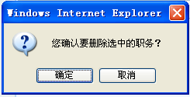
点“取消”可以终止删除操作，点击“确定”删除职务，同时删除子职务，岗位与职务的关联关系。

职务人员
职务人员列表列出设置了此职务的所有岗位下人员的列表。
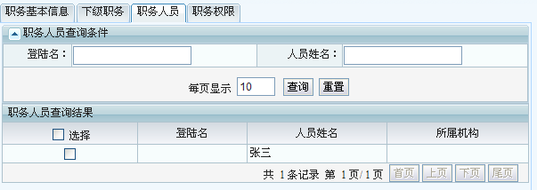

职务权限
ABFrame可在职务上设置权限集（角色）这样归属在职务下的人员会自动获取到这些权限
点击权限信息，权限信息的维护界面如下分为三列分别为已授权角色，未授权角色，角色功能列表
已授权角色：列出此职务被授予的权限集（角色）列表
未授权角色：列出但却操作员可以授权给职务的权限集（角色）列表
角色功能列表：列出当前选中的权限集（角色）所拥有的功能列表
要给工作组增加权限集（角色）先选中未授予角色列表中的角色然后点击“<<”，角色从未授予角色移到已授予角色栏。当点击角色时角色功能列表会列出当前点击角色的功能列表。角色功能列表长时可通过功能列表下方的导航条查看所有的功能

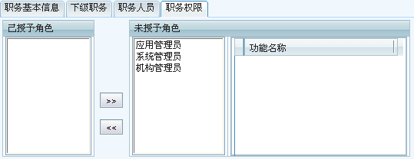

业务机构管理
业务机构是以业务视角来对机构进行分类分组，每个业务视角称为“业务套别”或者“业务条线”，作为业务处理的机构线或者是业务统计的口径。例如：银行中总行和各个分行都有审计部，从组织机构的归属情况来看，总行审计部隶属于总行，分行审计部隶属于分行，他们直接没有直接的上下级关系，但在审计工作中总行审计部直接领导分行审计部的工作，因此可以建立一个业务套别“审计条线”，把分行的审计部直接挂在总行的审计部。又如：某公司在全国有33个分公司，为统计各个区域如华东、华北、华南、华西的销售情况，但公司内部没有华东、华北、华南、华西这样的机构，这时可以建立一个“区域”业务机构套别，在这个套别下建立华东、华北、华南、华西四个虚节点，然后将各个分公司分到不同的区域下，这样就可以按照区域进行统计了。

业务机构维护入口
点击菜单“组织管理”>>“业务机构管理”
点击菜单后右侧界面如下，业务机构树的一级节点为业务套别
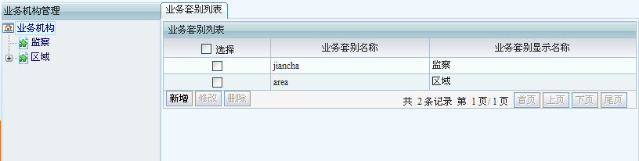

增加业务套别
在业务机构树根节点“业务机构”上右键点击弹出菜单有“新增业务套别”
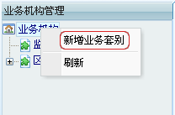
点击“新增业务套别”菜单弹出新增业务套别界面
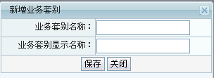
填写套别信息，点“保存”按钮。

删除业务套别
在业务机构树的业务套别上上右键点击，弹出菜单中有“删除业务套别”
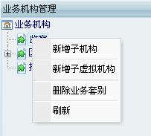

点击菜单“删除业务套别”，弹出提示界面
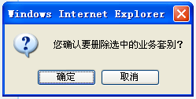
点击“确定”按钮删除业务套别。
点击“取消”按钮终止删除操作。
删除业务套别还可以通过业务套别列表中的删除操作来实现。

业务套别列表
点击业务机构树的根节点“业务机构”，右侧显示出业务套别列表, 可新增、修改、删除业务套别
需要新增业务套别点击“新增”按钮，弹出界面如下
在业务套别列表的选择列的复选框，当选择一条记录时修改和删除按钮由灰色变为正常颜色表示可是操作，此时可以点击“修改”按钮，对业务套别信息修改，界面与业务套别增加一致，
填入要修改的数据，点击“保存”按钮，可修改套别信息。
如果选择多于一条的记录，由于不能同时修改一条以上的记录，“修改”按钮变成灰色禁止点击，此时点击“删除”按钮可以删除选择的业务套别，删除会弹出确认提示，界面如下：
点“取消”可以终止删除操作，点击“确定”删除业务套别，同删除业务套别下的建立的业务机构。

业务机构信息显示与修改
点击业务套别树上的业务套别节点, 右侧窗口以标签页方式显示业务套别的信息，信息包含套别基本信息，下级业务机构列表
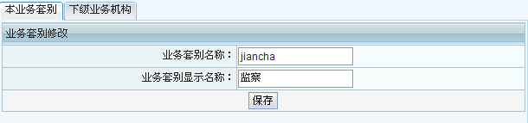
直接修改此标签页中的信息，点击保存即可修改业务套别信息

下级业务机构
下级业务机构列表，显示业务机构的下级业务机构列表，可新增、修改、删除子业务机构。
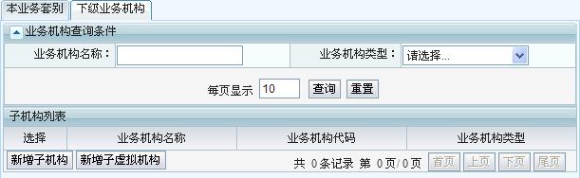
需要新增子业务机构点击“新增子机构”或者“新增子虚拟机构”按钮，弹出界面见“4.4.7增加业务机构”。在业务机构查询结果列表的选择列的复选框，当选择一条记录时修改和删除按钮由灰色变为正常颜色表示可是操作，此时可以点击“修改”按钮，对子业务机构信息修改，界面与也机构增加一致。
如果选择多于一条的记录，由于不能同时修改一条以上的记录，“修改”按钮变成灰色禁止点击，此时点击“删除”按钮可以删除选择的业务机构，删除会弹出确认提示，界面如下：
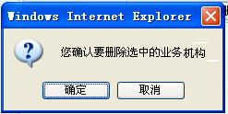
点“取消”可以终止删除操作，点击“确定”删除业务机构，同时删除子业务机构。

增加业务机构
在业务套别树的业务套别节点或者业务机构节点上右键点击，弹出菜单
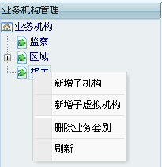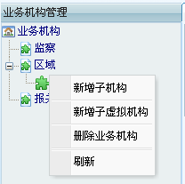
选择“新增子机构”或者 “新增子虚拟机构”可以增加业务机构
“新增子机构”表示将组织机构树中的实际机构列入业务机构，
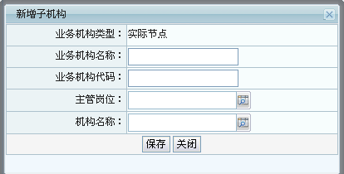
其中“机构名称”通过弹出窗口选择实际机构中的一个
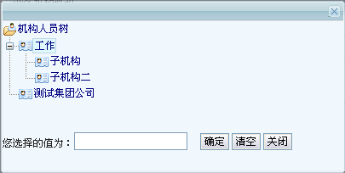
“新增子虚拟机构”表示新建一个不存在的虚拟业务机构
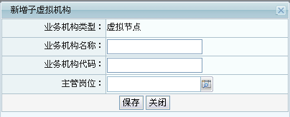

组织机构图
组织机构图就是对整个组织机构的一个显示，目前只是将组织机构罗列出来未作图形化显示，支持导出excel。

组织机构图
点击菜单“组织管理”>>“组织机构图”
点击后界面如下
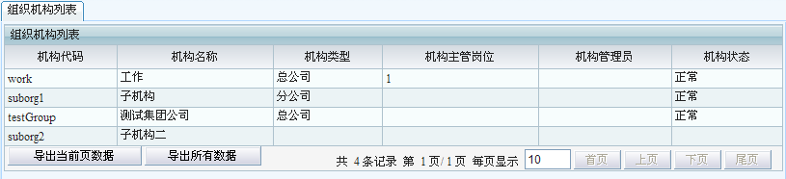
页面分页显示了组织机构的信息，可通过右下角的导航按钮“首页”“上页”“下页”“尾页”在列表中跳转。
点击“导出当前页数据”按钮可将当前页的数据导出成excel文件。
点击“导出所有数据”按钮可将整个组织机构的数据导出所有数据。
导出的excel可在window操作系统中打开进行再处理。
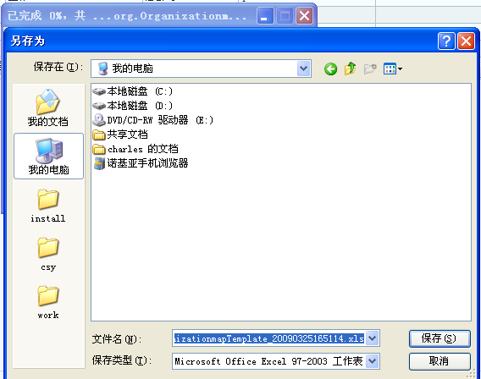

其他管理
其他管理包括业务字典管理、日志管理、快捷菜单管理、首选项、个人身份设置个人菜单重组、文件管理、Excel导出等功能，作为ABFrame的功能补充。

首选项
首选项用于设置与登录用户相关的一些配置，包括页面布局配置、重组菜单配置、身份配置等，目前只有页面布局配置配置会影响用户登录后的页面布局，其他两个配置只做到配置功能，配置后还未被使用。
菜单项为：点击菜单“其他管理”>>“首选项”

页面布局配置
配置用户登录后的界面风格
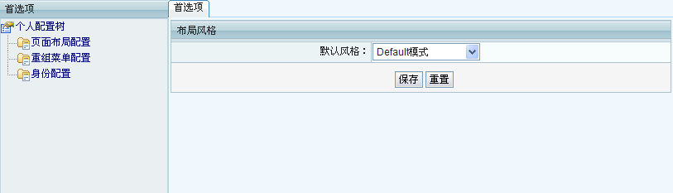
可下拉选择不同页面布局，保存后，要退出系统重新登录才能生效。

重组菜单配置
配置用户登录后是否使用重组菜单（目前未使用此配置值，无论是否配置都不使用重组菜单）
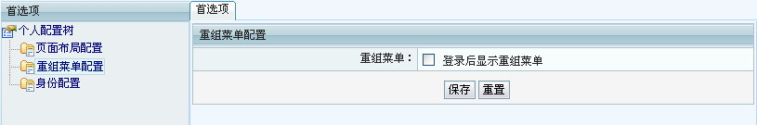
需要使用，则选中在“登录后显示重组菜单”前的复选框，然后点击“保存”按钮。反之亦然。

身份配置
配置用户登录后是否身份选择功能以及默认身份（目前未使用此配置值，无论是否配置都不使用身份选择）
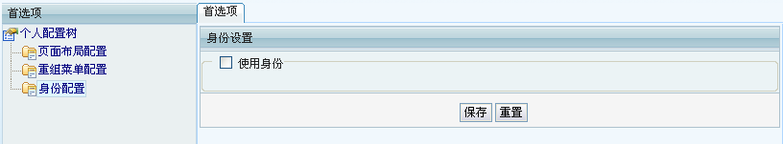
需要使用，则选中在“使用身份”前的复选框，选中后会出现默认身份的选择下拉框
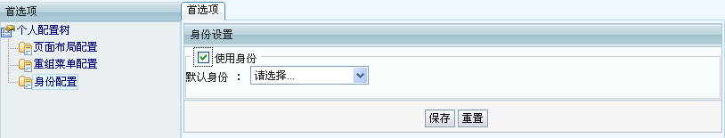
选中一个默认身份，然后点击“保存”按钮。反之亦然。

个人身份设置
人员可以拥有多个角色，但有时不同的角色是不允许被同时使用的，比如拥有审核权限的人员，通常也可以作为申请发起人，如果自己审核自己发起的申请通常不被允许。在这种情况下可能需要使用到身份设置，用户可设置两个身份，每个身份只拥有一个角色，登录后选择不同的身份进入。
目前只能维护人员身份增删，对身份的使用还未实现。

个人身份维护
点击菜单“其他管理”>>“个人身份设置”
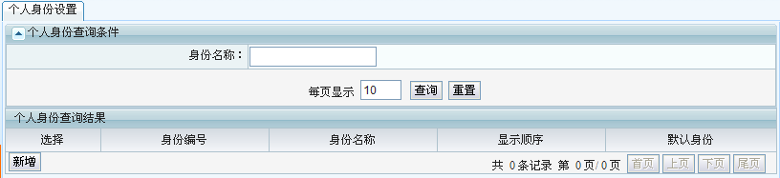
点击“新增”弹出个人身份新增界面
身份的新增界面分为两部分，上方为身份主信息如身份名称、是否默认身份和身份显示顺序
下方是这个身份的角色列表，默认列出人员用于的所有角色，包括从其他组织对象继承来的而角色。如果想把那个角色设置为这个身份包含的角色就在选中角色列表前的复选框中。选择好后点击“保存”按钮。
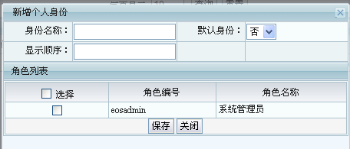
在身份列表中，当选择一条记录时修改和删除按钮由灰色变为正常颜色表示可是操作，此时可以点击“修改”按钮，对子身份信息修改，界面与身份增加一致，如果选择多于一条的记录，由于不能同时修改一条以上的记录，“修改”按钮变成灰色禁止点击，此时点击“删除”按钮可以删除选择的身份，删除会弹出确认提示，界面如下
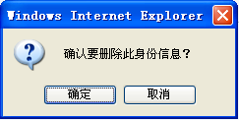

个人菜单重组
人员通过角色获得权限后，登录后看到菜单，这些菜单中对人员经常用到的菜单实际上比较上通常只有20%，通过菜单重组则只需要显示这部分菜单，其他可以要使用的时候在设置。另外还有有一些菜单的层次比较深，要点击它需要打开很多层次的父菜单，通过菜单重组可以把这些菜单列到菜单树的第一级菜单，方便用户寻找。目前只实现了菜单的维护，登录后未使用个人菜单重组。

个人菜单重组维护
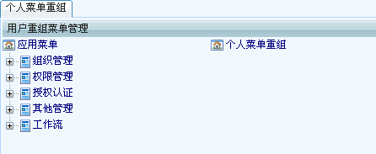
新增重组菜单必须要建立一些顶级菜单
在右侧的个人菜单重组上右键点击，弹出菜单上选择“增加顶级菜单”
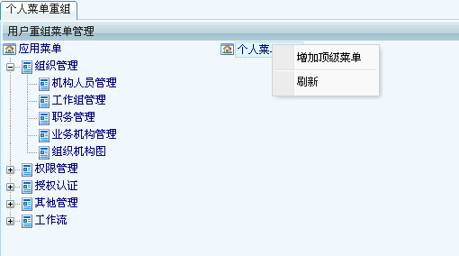
弹出顶级菜单增加界面
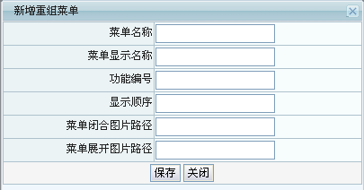
填写菜单信息。点击“保存”。点击“关闭”终止操作。
接下来可以把左边的菜单拖动到右边的个人菜单重组下的菜单中
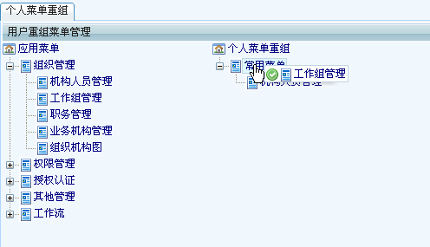
拖动成功后，会提示
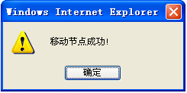

快捷菜单管理
ABFrame除了提供系统的菜单外还允许用户定制自己的快捷菜单，快捷菜单在默认显示风格下在菜单区域的左下角（红色椭圆内）如图：
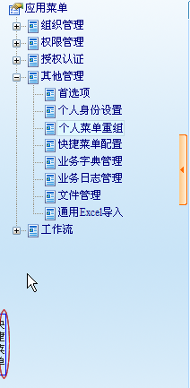 弹出后的菜单：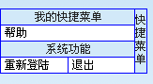
鼠标移到菜单条上，快捷菜单会自动弹出。上图显示的是默认快捷菜单，也就是未配置快捷菜单项的默认菜单项，想要新增其他快捷菜单可在“快捷菜单维护”中操作。

快捷菜单维护
点击菜单“其他管理”>>“业务菜单维护”
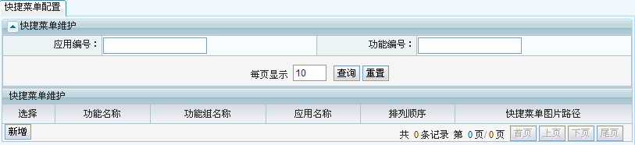
点击“新增”弹出快捷菜单新增界面
填写快捷菜单信息，点击“保存”按钮。

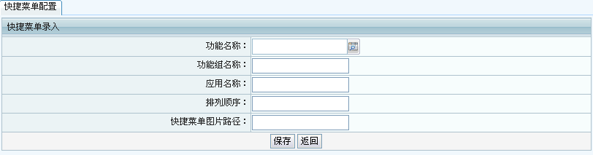
在快捷菜单列表中，当选择一条记录时修改和删除按钮由灰色变为正常颜色表示可是操作，此时可以点击“修改”按钮，对快捷菜单信息修改，界面与快捷增加一致，如果选择多于一条的记录，由于不能同时修改一条以上的记录，“修改”按钮变成灰色禁止点击，此时点击“删除”按钮可以删除选择的快捷菜单，删除会弹出确认提示，界面如下
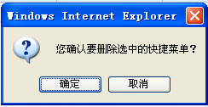

业务字典管理
业务字典维护了业务编码与名称的对应表例如：性别分为男、女，通常在数据库中保存了为 “F” “M” ，在业务字典中就可以建立一个“性别 ”字典类型，在这个字典类型下建立两个字典项 字典编码为“F” 字典项值为“女”和字典编码为“M” 字典项值为“男”。又如：一个处理流程的状态为 0，1，2等如果只是这个数字，对于业务人员可能会遗忘这个状态值的意义，建立一个状态字典后可以把0：开始 ，1：审核等状态建立关系便于业务人员使用和以后变更。
点击菜单“其他管理”>>“首选项”。业务字典类型和业务字典项都支持多级的树型结构

业务字典维护
点击菜单“其他管理”>>“业务字典维护”
业务字典维护界面分为三部分，左侧为业务字典类型的维护，右侧上方为业务字典项维护，下方是业务字典子项的维护界面。
业务字典在系统中存在缓存，维护界面维护的数据库的数据，因此操作以后要点击“刷新缓存”按钮来同步系统缓存与数据库，否则增加、删除、修改的数据与缓存不一致。刷新成后弹出提示
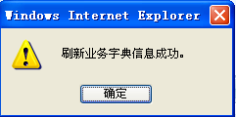
点击“导出”会将业务字典项和业务字典类型一同导出成excel文件，导出数据会根据上方的类型代码和类型名称过滤，如果没输入条件则把数据全部导出，否则导出部分数据。
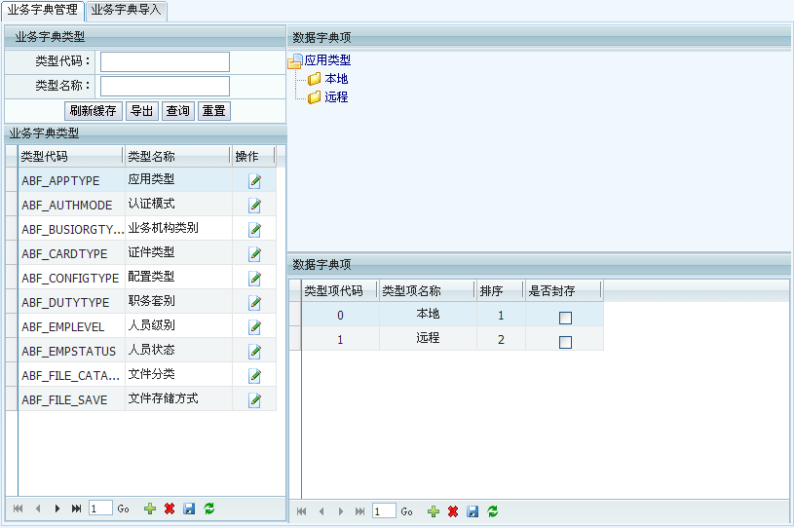
业务字典类型维护
点击左下方的图标可增加业务字典类型，点击后输入类型代码，类型名称，点击图标保存选择业务字典类型然后点击图标，点击图标保存，可删除不需要的业务字典类型。
保存好以后在当前记录的第三列“操作”的图标上点击，右侧列出此字典类型的字典项维护界面
业务字典项维护
在右侧业务字典项维护界面中右键点击业务字典项树的根节点弹出菜单项“增加字典类型项”
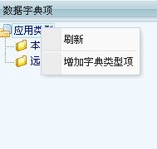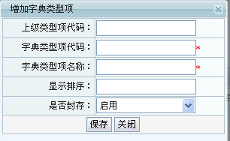
填写业务类型项信息后点击“保存”按钮。
要在业务字典项下建立子业务字典项，请通过字典项树的节点上右键菜单项“增加字典类型项”或者点击节点在右下方的业务字典类型子项维护中操作。业务字典类型子项维护界面会根据业务字典项树的当前节点变化而变化。操作与增加业务字典类型方法相似，点击左下方的图标可增加业务字典类型项，点击后输入类型项代码，类型项名称，显示顺序，封存等信息，点击图标保存。选择业务字典类型项然后点击图标，点击图标保存，可删除不需要的业务字典类型项，也可以通过右键菜单操作。

业务字典导入导出
点击“业务字典导入”标签页
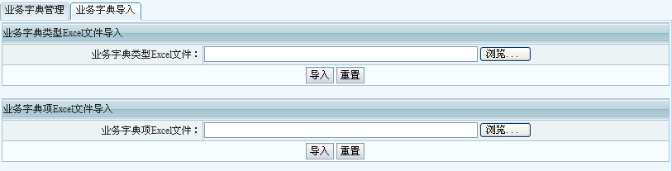
点击“浏览”按钮，选择导入包含的业务子弹类型的excel确定后，点击“导入”按钮可导入业务字典项，同样操作可以导入业务字典项。

日志管理
ABFrame提供一个非侵入性的业务日志记录方法。在开发程序时无需在代码中使用日志记录构件，而是在代码完成后在日志管理中对系统的功能进行配置增加日记记录，配置后当指定的功能执行时逻辑的handler会截获逻辑的执行前后事件，在其中调用系统提供的日志记录器来记录日志。具体的日志格式、记录方式有日志记录器实现，系统实现一个基于数据库的日志记录器，开发人员可以根据需要实现其他日志记录器如基于文件的日志器。并提供基于数据库日志的浏览。

日志管理
点击菜单“其他管理”>>“日志管理”
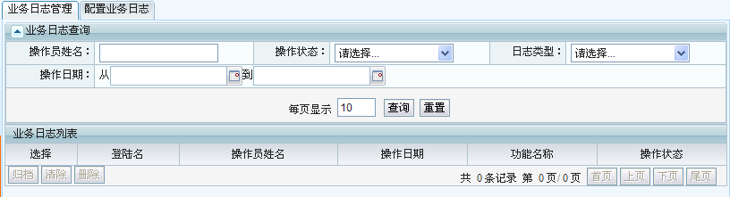
可以对业务日志可以进行归档、清除、删除操作。操作前可以选择需要处理的日志。
日志查看可以通过操作员姓名、操作状态、日志类型、操作日期进行过滤。

日志配置
点击“配置业务日志”标签页
可以配置那些功能需要记录日志，以及记录日志的时机等。
点击上方的图标可增加业务日志配置，点击后选择功能、输入日志类型、输出类型、是否记录、调用类型等信息，点击图标保存。选择业务日志配置项然后点击图标，可删除不需要的业务日志配置，点击图标保存。
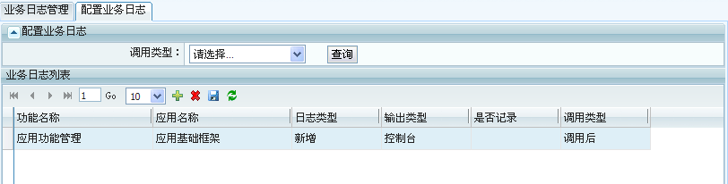

文件管理
文件管理主要是指上传文件管理，ABFrame实现了一个简单的多文件上传和管理功能

上传文件管理
点击菜单“其他管理”>>“文件管理”
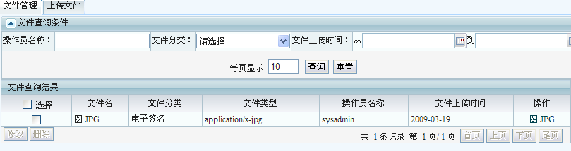
界面上列出上传的文件列表，可对列表进行修改和删除如果需要新增点击“文件上传”标签页。
选中要删除的文件列表，点击“删除”按钮，会弹出提示
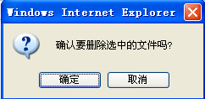
点击“确定”按钮执行删除，点击“取消”按钮终止操作。

文件上传
点击“上传文件”标签页
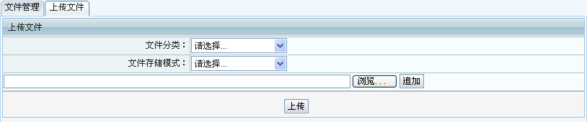
选择文件分类，文件存储模式点击“浏览”选择需要上传的文件，如果有多个文件还可以点击“追加”按钮，文件选择好后，点击“上传”按钮开始上传文件，如果文件较大，操作会执行较长时间请耐心等待。

通用Excel导入
一个简单的excel导入功能，输入数据实体的名字，选择导入数据的Excel文件，点击“导入”按钮。就可以考试导入数据，注意excel文件的内容要和数据实体的类型匹配，导入时如果excel文件较大，可能要花费较长时间，请耐心等待

通用Excel导入
点击菜单“其他管理”>>“通用Excel导入”
